<https://blog.csdn.net/u010031673/article/details/51130889>

配色后效果如下：

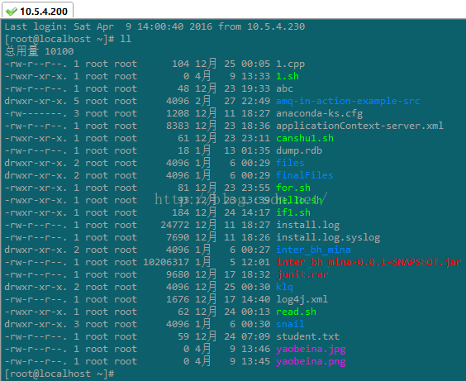

下面开始配色

1、选项（Options）==》会话选项（Sessions options）==》终端（Terminal）==》仿真（Emulation）

按图中标注进行勾选，勾选完毕点击确认

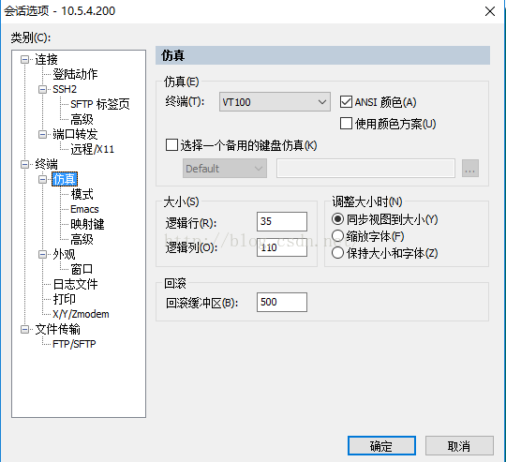

2、选项（Options）==》全局选项（Global options）==》终端（Terminal）==》外观（Apperance）==》ANSI颜色（ANSI Color）

ANSI颜色分为两种，分别是标准颜色和粗体颜色

粗体颜色的配色方案主要是为vim编辑器准备的配色方案，其中一些颜色是复用的

首先将标准颜色和粗体颜色都恢复默认，防止把vim的配色方案调乱了，我们只需要修改几个颜色就可以了

字体颜色（有读写权限的文件的颜色）

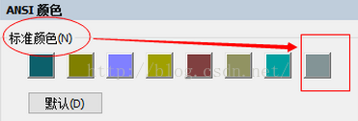

这个颜色修改成下面的颜色比较舒服，点击方框，E,S,L修改为160,0,156

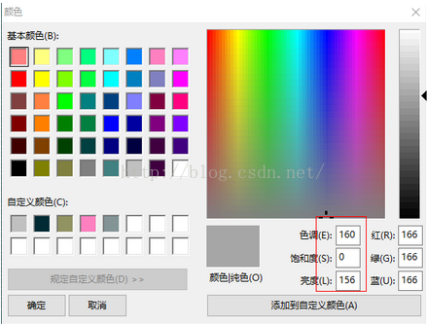

背景颜色，这个颜色E,S,L修改为125,192,56比较舒服

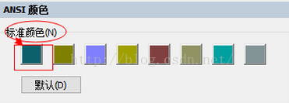

目录颜色，这个颜色是和vim编辑器的颜色复用的，这个颜色E,S,L修改为140,240,120比较舒服

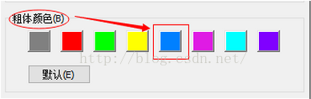

有可执行权限的文件的颜色，例如一些可执行脚本，这个颜色是和vim编辑器的颜色复用的，这个颜色不用修改

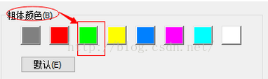

压缩包颜色，这个颜色是和vim编辑器的颜色复用的，这个颜色不用修改

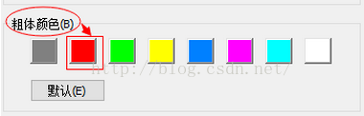

软链接颜色，这个颜色是和vim编辑器的颜色复用的，这个颜色不用修改

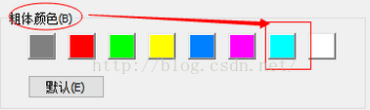

图片文件的颜色，这个颜色是和vim编辑器的颜色复用的，这个颜色不用修改

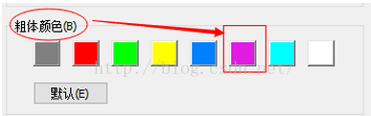

颜色修改完毕，点击确认

==========================================================================================================================

CRT的颜色已经配好了，现在来配一下vim编辑器的颜色，首先看一下系统自带的vim配色方案，系统自带的配色方案在/usr/share/vim/vim72/colors目录下，不同的版本可能不是在vim72，但一定是vim\*\*目录下

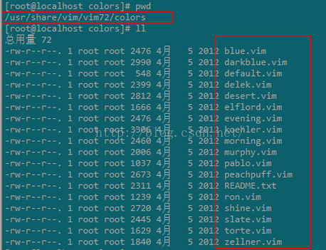

输入 cd ~ 进入用户的家目录，键入 vim ~/.vimrc，回车。注意，vimrc 前面的“ . ”不能少。

在 vim 中先按 i 键进入编辑模式，然后键入  colorscheme  配色方案名（不含 .vim 扩展名）。例如， colorscheme morning，然后按 esc 键退出编辑模式，再键入 :wq! 保存退出。

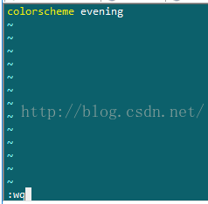

现在vim编辑器的配色方案就生效了。

现在我们将vim配色方案应用到所有会话上

3、选项（Options）==》全局选项（Global options）==》常规（General）==》默认会话（Default session）==》编辑默认设置（Edit default）

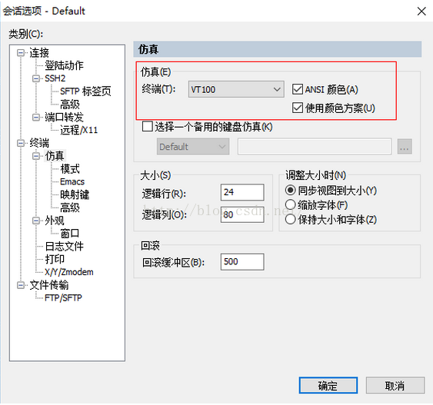

点击确认，关闭secureCRT，重新启动就可以了

这里有一个问题要注意使用颜色方案是指vim使用颜色方案，ANSI颜色是指secureCRT的配色方案，这两个都要勾选上，这样会有个问题，因为vim的配色方案是会影响secureCRT的配色方案的，所以，在我们每次新建一个会话的时候效果是这样的

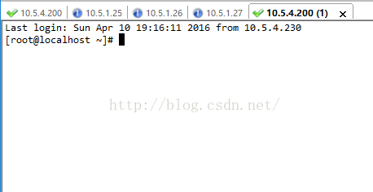

这个是不可避免的，解决方案如下，如下图所示 点击会话选项

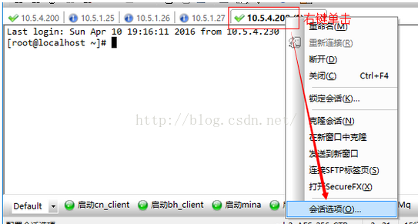

如下图所示，不勾选使用颜色方案，点击确定

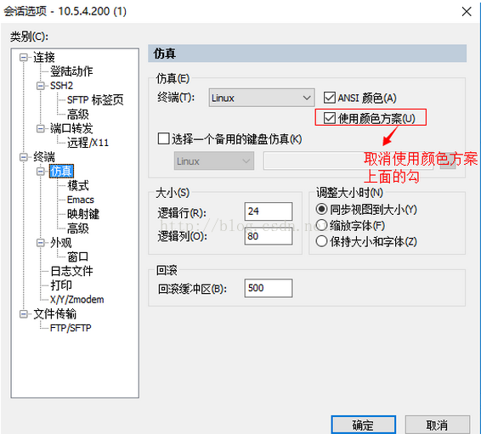

然后界面就成为我们想要的样子了

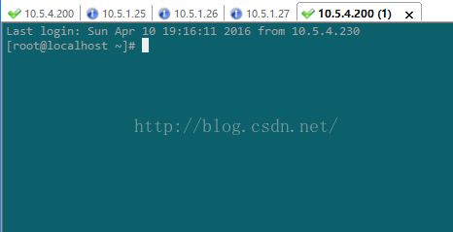

====================================结束==============================================